**软件说明书**

项目：**基于深度学习的冠状动脉CT造影图像智能处理**

成员：陈喆鑫 郑滢 朱子衿

指导老师：杨冠羽

# 需求分析

心血管疾病是我国乃至世界最为严重的疾病之一。我国现有心血管病患病人数约2.9亿，并且还在逐年上升，而心血管疾病中，又以冠状动脉疾病最为常见。冠心病、心绞痛、心肌梗死等都属于冠脉疾病。除了死亡危险，冠状动脉疾病的高发病率和高致残率给社会、家庭和患者个人带来了沉重的经济负担和心理负担，其相关诊断和治疗受到医疗界的重视，国家和人民对此亦十分关注。如今，随着医学影像技术的发展进步，心脏成像已不再是难题，然而如何从医学影像图中准确提取冠状动脉以进行后续诊断仍是研究者持续关注的内容。

人工诊断对于医生的能力和经验有相当高的要求。冠脉在CT图像中的占比少，对比度低，就算经验丰富的医生也容易漏看或者看起来很困难，不仅诊断的时间成本较高，而且也难以达到精确。因此，在高精准度、高效率、自动化的发展趋势下，对冠脉疾病的自动化计算机辅助诊断的需求日益迫切。心脏CT图像不但能够反映解剖形态，而且包含大量心脏功能信息，因此利用CT图像对冠脉疾病进行临床诊断已成为当前主流方法之一。为提高其准确性和效率，本作品以心脏CT数据图像处理为主要研究内容，基于深度学习方法，重点研究冠状动脉的管腔分割等关键算法。我们采用创新性的网络结构训练神经网络进行自动冠脉分割，得到了良好的效果，并编写了可视化程序直观展示分割结果，以达到辅助诊断的目的。

# 概要设计

CASeg应用程序界面及基础层级结构如下图所示：

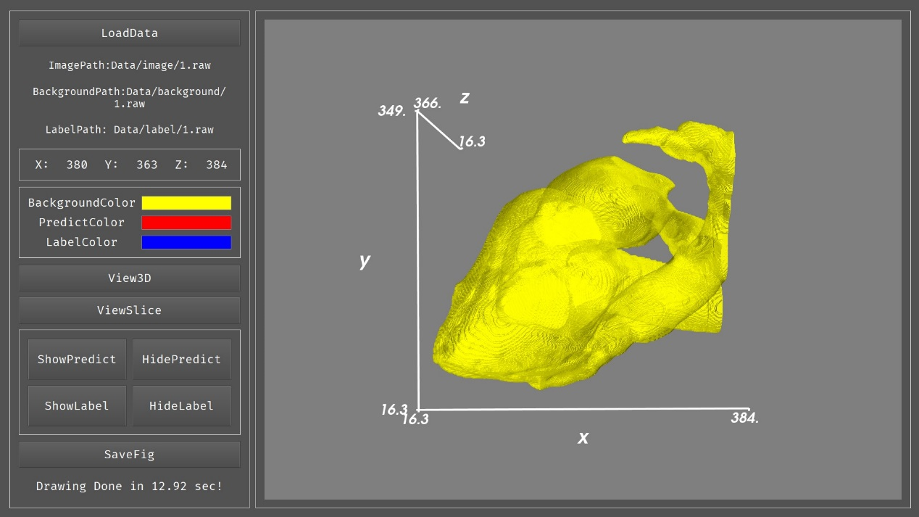

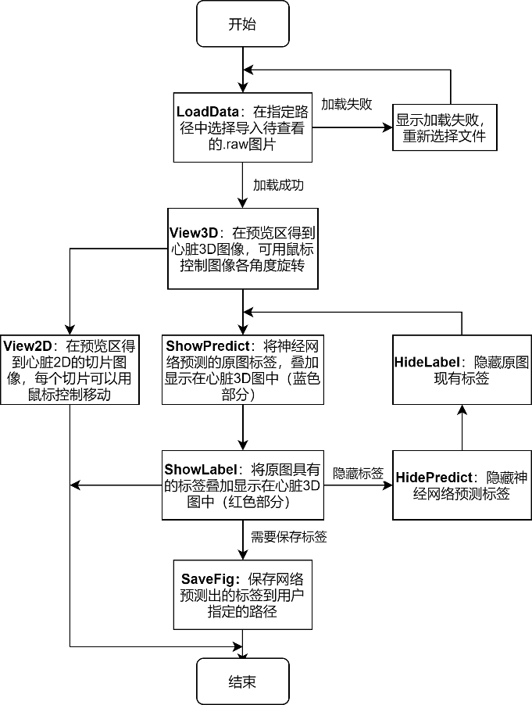

图 1 GUI结构流程图

# 测试截图

本项目基于QtPy5+Mayavi开发，程序包含“导入图片”、“查看3D 视图”、“查看2D 切片”、“查看图片标签”、“预测图片标签”、“保存预测标签”等功能模块，图像渲染清晰直观，可以让使用者清楚看到心脏冠脉管腔的位置、粗细等信息，而且能够对没有管腔标签的图片进行预测，可以作为辅助诊断的工具使用。

基于软件的功能进行测试，结果如下：

1.LoadData：点击LoadData按钮，选择训练样本图片.raw文件，程序会自动从对应的文档读取对应的支持文件，并将对应文件的路径及训练样本的尺寸显示在界面上。

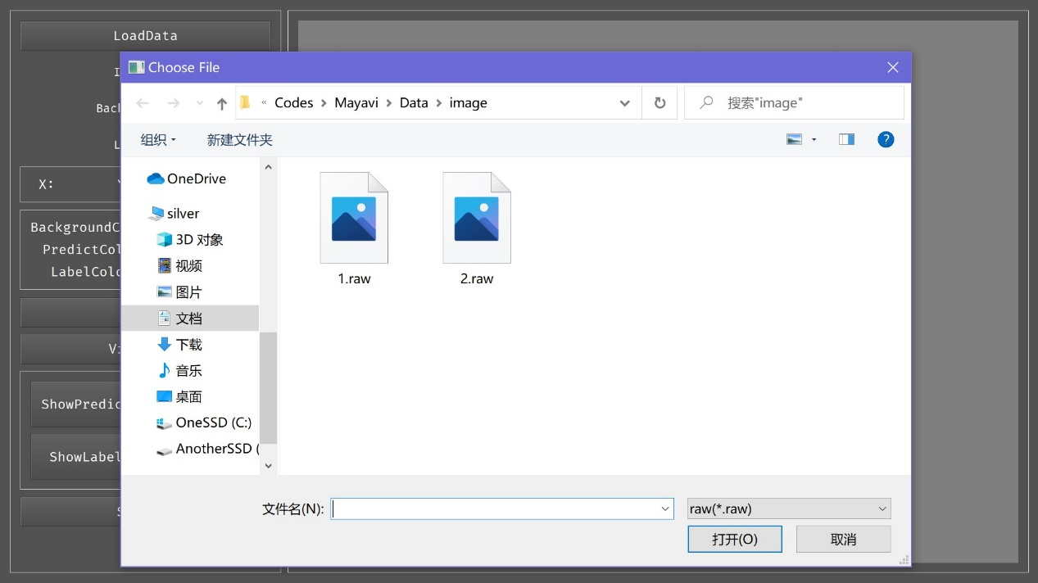

图 2 LoadData

2.ViewSlice：点击ViewSlice按钮，程序会绘制XYZ方向的心脏三维切片图。通过鼠标拖动对应切片可以观察不同层次的图像结果；加载完成后，下方会提示加载完成并输出加载时间。

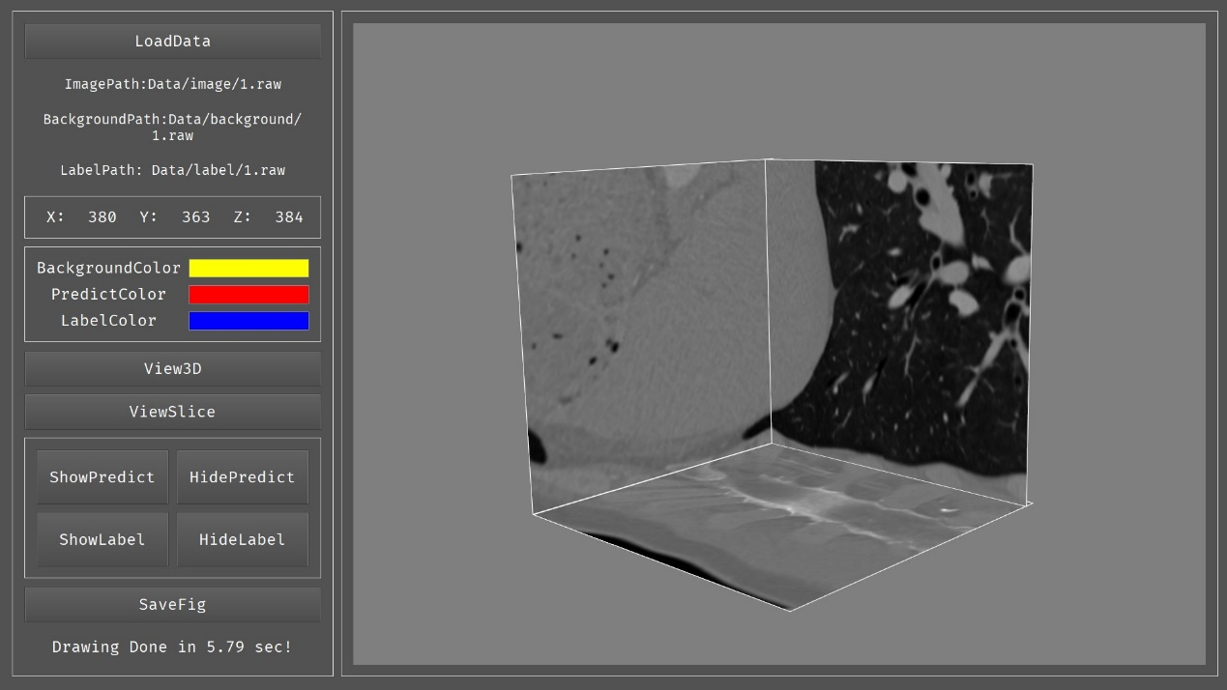

图 3 ViewSlice

3.View3D：点击View3D按钮，程序会绘制XYZ方向的心脏三维切片图。通过鼠标拖动对应切片可以观察不同层次的图像结果；下方会提示加载完成并输出加载时间。



图 4 View3D

4.ShowPredict：点击ShowPredict按钮，程序会根据训练样本和训练好的网络输出预测的冠脉分割结果，标记为红色；程序下方会提示当前进度并输出运行时间。

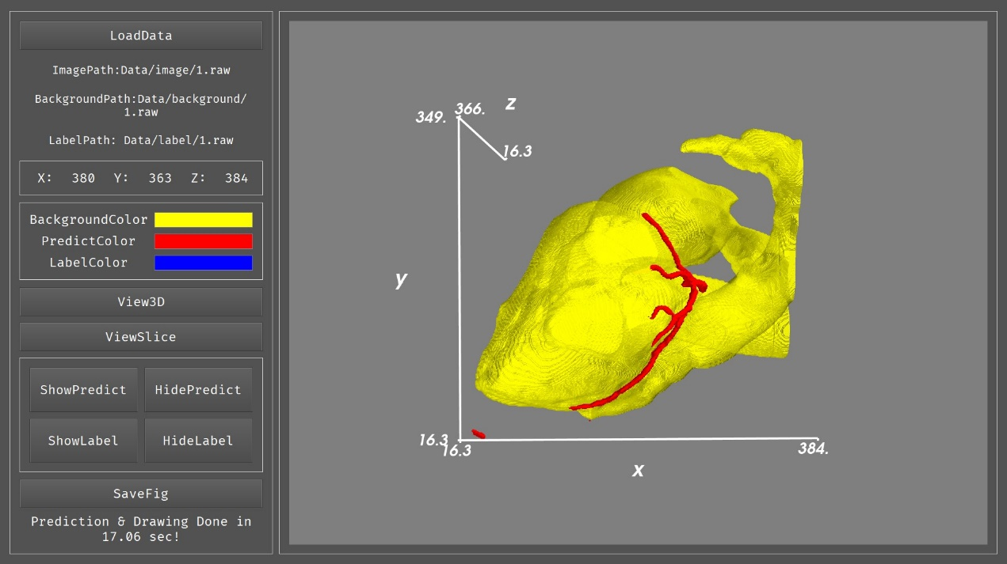

图 5 ShowPredict

5.ShowLabel：点击ShowLabel按钮，程序会绘制冠脉分割标签，标记为蓝色。

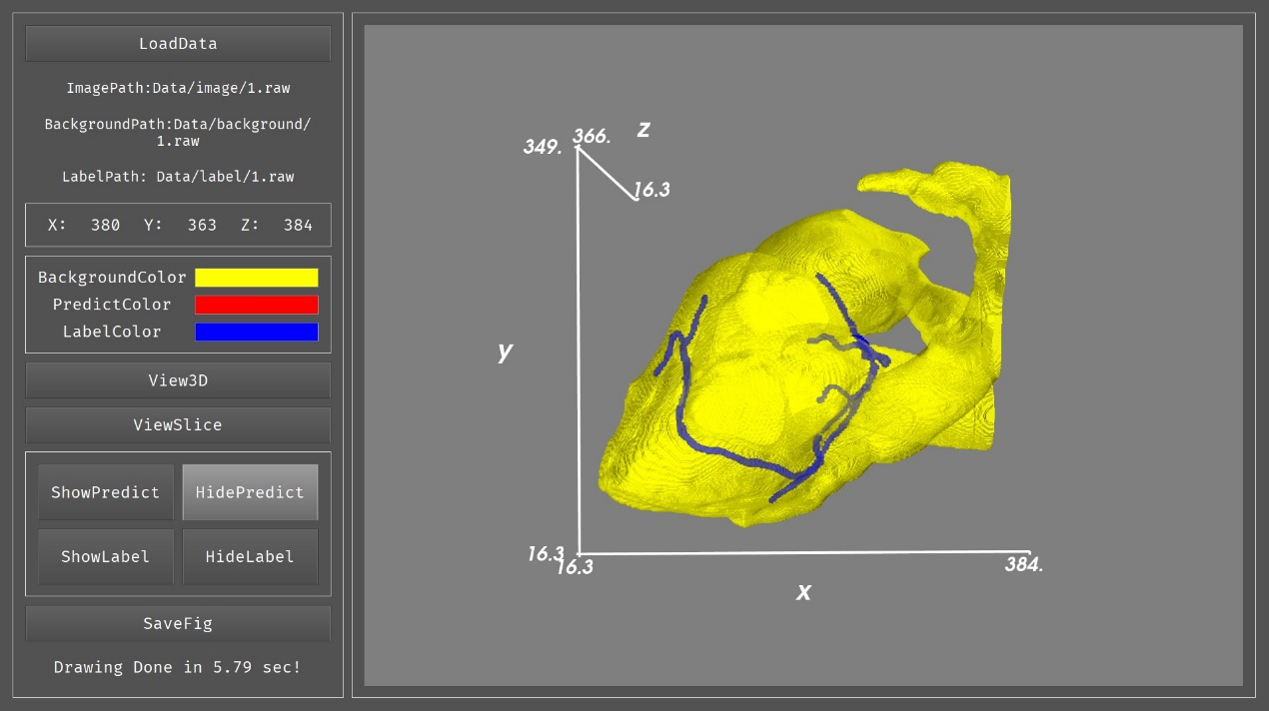

图 6 ShowLabel

6.HidePredict/HideLabel：点击HidePredict或者HideLabel按钮，可以隐藏对应的分割结果，便于观察。

7.SaveFig：点击SaveFig按钮，程序会将预览的结果以.raw格式保存到对应目录中，便于日后查阅。

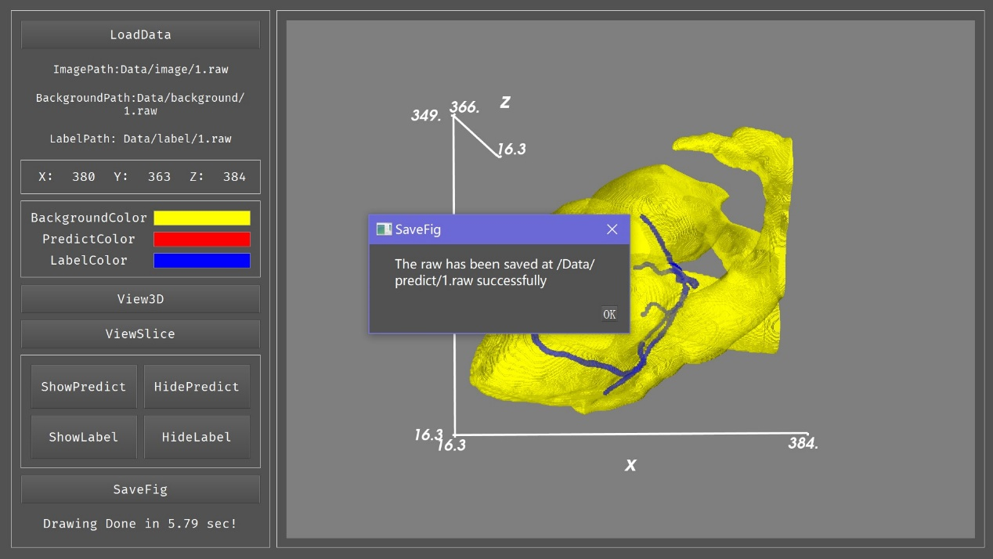

图 7 SaveFig

本软件运行速度较快，通过神经网络预测并绘图时间一般在20s内；同时基于Python平台开发，可扩展性和可部署性强，只需安装相应的库环境即可运行。

# 安装及使用

整体软件无需安装，只需要在配置好Python环境支持库后直接运行：

### 环境配置

Python版本 3.7.7

IDE PyCharm 2020.3.2 (Community Edition)

PyQt5 5.15.1

Mayavi 4.7.2

pytorch 1.8.0

### 运行说明

./Codes/Data/background 裁剪后的心脏图片 用于可视化

./Codes/Data/image 未裁剪的心脏图片 用于训练

./Codes/Data/label 标签 用于训练

./Codes/Data/npy 图片的shape文件

./Codes/Data/predict 生成的预测图片

**运行时需要保证同一个样本的所有对应文件名相同**，如：

./Codes/Data/background/1.raw

./Codes/Data/image/1.raw

./Codes/Data/label/1.raw

./Codes/Data/npy/1.npy

./Codes/Data/predict/1.raw

### 使用流程

* 点击LoadData 按钮，选择训练样本图片.raw 文件，程序会自动从对应的文档读取支持文件；
* 点击View3D 按钮，程序会根据读入的数据绘制心脏3D 图；
* 点击ShowPredict 按钮，程序会根据训练样本和训练好的网络输出预测的冠脉分割结果，标记为红色；拖动界面中的图片，可以从不同角度预览3D 分割结果，并可进行缩放、旋转等操作；
* 点击ShowLabel 按钮，程序会绘制冠脉分割标签，标记为蓝色；
* 点击HidePredict 或者HideLabel 按钮，可以隐藏对应的分割结果，便于观察；
* 点击SaveFig 按钮，程序会将预览的结果保存到对应目录中，便于日后查阅；
* 点击ViewSlice 按钮，界面会绘制XYZ 方向的心脏三维切片图；通过鼠标拖动对应切片可以观察不同层次的图像结果；